浙江大东吴钢构制造有限公司“8·10” 高处坠落一般生产安全事故调查报告
来源：吴兴区应急管理局 湖州市吴兴区·栏目一(事故调查)
原文链接：https://www.wuxing.gov.cn/xxgk/wxbmxxgk/qyjglj/fdzdgknr/zdly/aqsc/art/2023/art_1864239125.html
发布时间：2023-10-26 抓取时间：2026-10-16 正文含图，已嵌入原图

当前位置： 首页 > 信息公开 > 吴兴部门信息公开 > 区应急管理局 > 法定主动公开内容 > 重点领域 > 安全生产

索 引 号： | 11330524MB1919705H/2023-2022086675 | 成文日期： | 2023-10-26
公开方式： | 主动公开 | 公开时限： | 长期公开
文件编号： | 无 | 发布机构： | 区应急管理局

浙江大东吴钢构制造有限公司“8·10” 高处坠落一般生产安全事故调查报告
发布日期：2023-10-26 08:35:04

浙江大东吴钢构制造有限公司“8·10”
高处坠落一般生产安全事故调查报告
2023年8月10日15时30分许，浙江大东吴钢构制造有限公司钢管束车间9号门西面第一台行车更换限位器，在电行走剪叉式高空作业平台第二次抬升时因支撑腿未打开导致侧翻，造成1人死亡。直接经济损失120万元。
事故发生后，区级有关部门会同高新区立即赶赴事故现场，进行勘察取证。根据《生产安全事故报告和调查处理条例》规定，8月23日，吴兴区人民政府授权区安全生产委员会办公室，于当日批准成立了由区安委办牵头，区应急管理局、区市场监督管理局、区发改经信局、区公安分局、区总工会和高新区组成的浙江大东吴钢构制造有限公司“8·10”事故调查组。
事故调查组坚持“科学严谨、依法依规、实事求是、注重实效”和“四不放过”的原则，通过现场勘验、调查询问、查阅资料、检测鉴定和专家论证，查明了事故经过、原因、人员伤亡和直接经济损失等情况，认定了事故性质和有关企业、单位、人员的责任，提出了处理意见。针对事故暴露的问题，提出了防范措施及整改建议。
事故调查组认定，浙江大东吴钢构制造有限公司“8·10”高处坠落事故是一起一般生产安全责任事故。
一、事故有关情况
（一）事故相关单位简况
1.浙江大东吴钢构制造有限公司。
（二）相关人员情况
1.邹**，男，浙江大东吴钢构制造有限公司总经理。身份证号：330511********8014，住址：浙江省湖州市吴兴区八里店镇**村。企业实际负责人。
2.邹**，男，浙江大东吴钢构制造有限公司生产安全副总经理。身份证号：330501********4414，住址：浙江省湖州市吴兴区八里店镇**村。
3.胡**，男，浙江大东吴钢构制造有限公司电工。身份证号：330502*******041X，住址：湖州市吴兴区飞英街道***村。于本起事故中死亡。
（三）事故发生经过和应急处置情况
1.事故发生经过：
14时35分许，电工胡**将电行走剪叉式高空作业平台（以下简称升降作业平台）开到9号门行车中间地面，电话通知搭班的监护人员吴**，待吴**赶到现场时，胡**已将升降作业平台升至约3米高度，吴**发现升降作业平台的4只支撑腿未打开，连忙让胡**将升降作业平台降下来。监护人员吴**将作业平台的4只支撑腿旋转稳固后，胡**操作升降作业平台上升至行车小车位置处更换限位器。接线完毕通电后吴**将升降作业平台放下准备开到停放位置，胡**要求自己来将升降作业平台开走，让吴**前往7号门做滚筒其他工作。
15时30分许，胡**在未打开支撑腿的情况下再次爬上升降作业平台并启动进行升高，升起至约7米高度时，升降作业平台突然发生侧翻倒向北面的型钢堆中间，导致胡**从高处坠落头朝下掉至型钢堆中的空隙地面上。
2.应急处置情况：
（四）事发现场勘验情况
事发地是浙江大东吴钢构制造有限公司钢管束车间9号门西面第一台行车处。升降作业平台已向北侧翻，平台车已展开7米左右，地面有明显划痕。升降作业平台的支撑腿未打开。北面钢构件堆放空隙处地面有明显血迹。平台上有一根安全绳，平台护栏已散落变形。

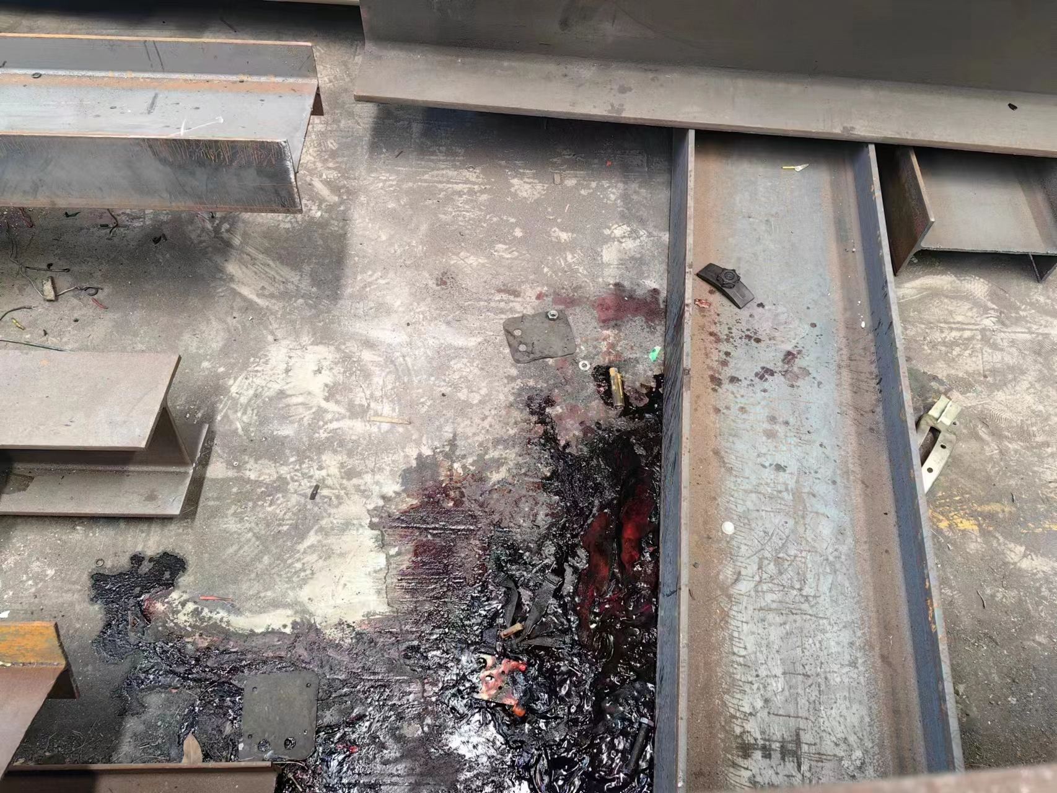

图一坠落处地面血迹
（五）高处坠落原因分析
电行走剪叉式高空作业平台在升降作业过程中，未按规定程序打开支撑腿稳固。电工胡**两次未按规定程序打开支撑腿稳固的行为，存在习惯性违章作业是导致此次事故的原因。

二、事故直接原因
事故调查组通过事故现场勘查、技术鉴定、调阅监控和问询人员等方式，经专家论证，综合分析认定事故直接原因为：电工胡**安全意识淡薄，违反《公司登高车操作规程》习惯性违章冒险作业，未打开剪叉式高空作业平台支撑腿进行伸降作业导致失稳发生侧翻是本起事故发生的直接原因。

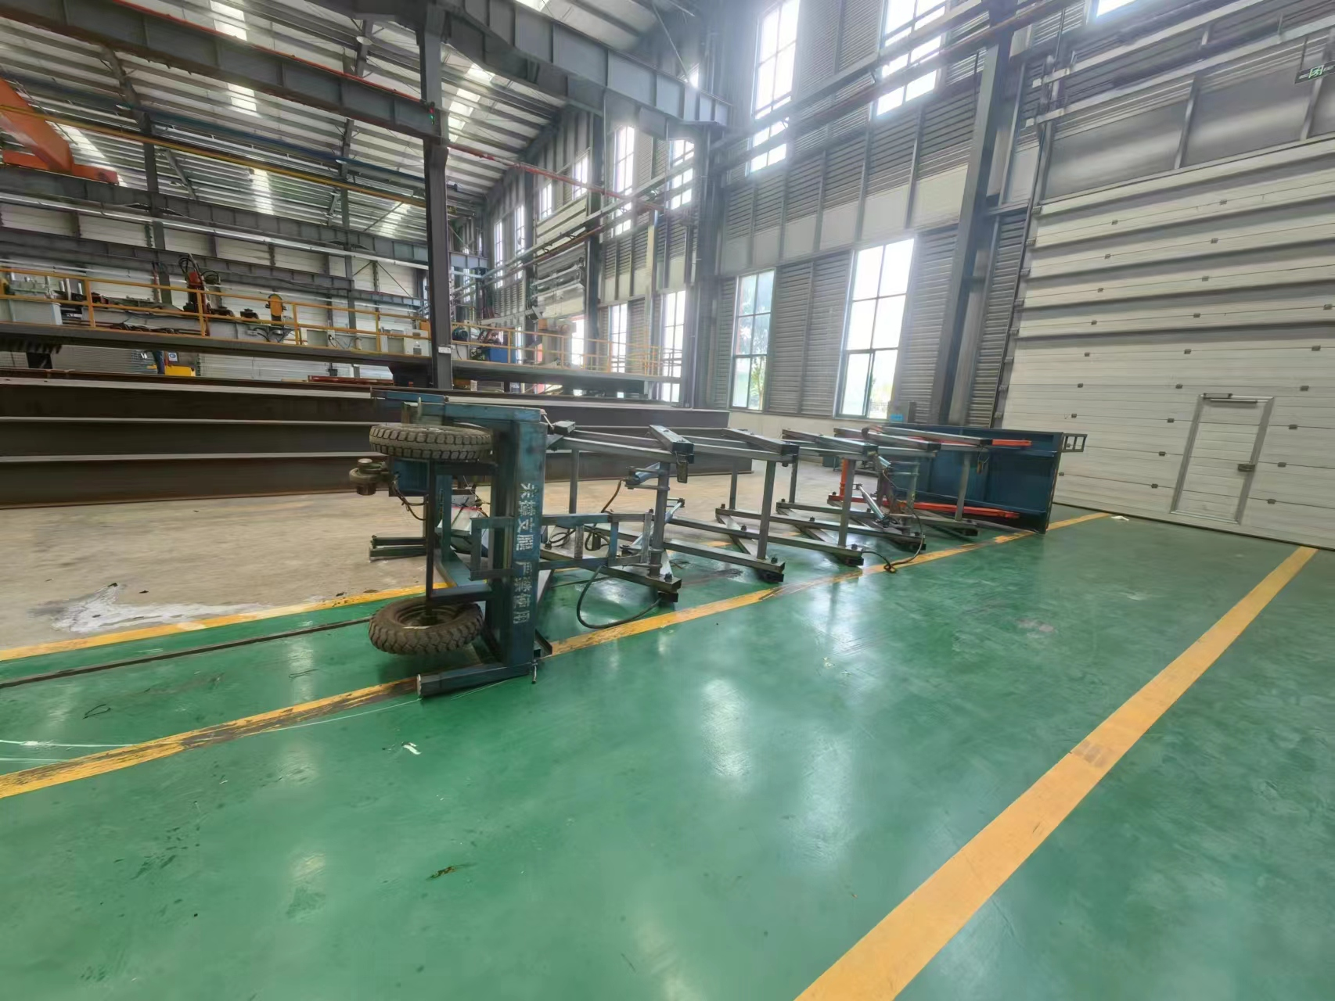

图二剪叉式高空作业平台事故全貌

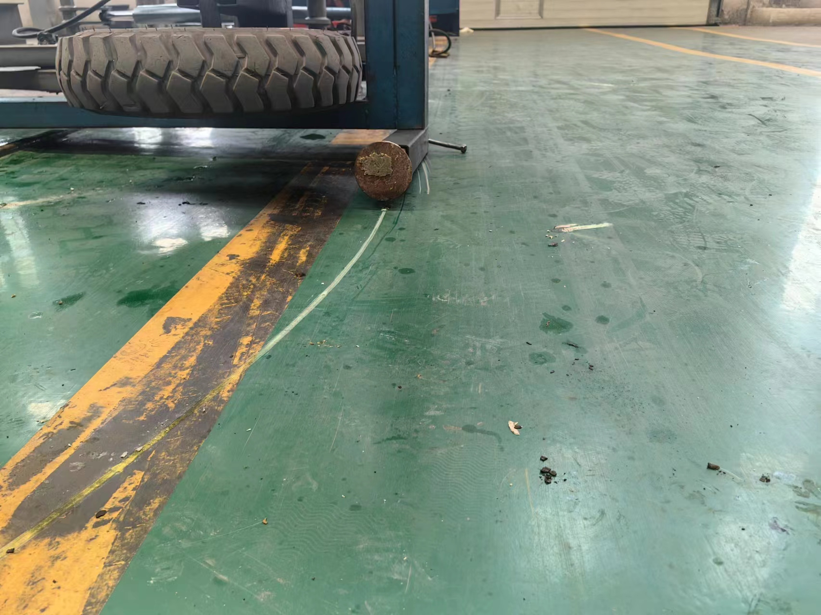

图三地面有明显划痕
三、事故发生单位主要问题
经调查，查明事故发生单位和相关人员存在的主要问题如下：
1.安全生产主体责任落实不严。
2.公司安全教育培训不实。
四、对责任单位和责任人的处理建议
（一）建议行政处罚的事故单位及人员
1.浙江大东吴钢构制造有限公司。
2.邹**。
3.邹**。
（二）因在事故中死亡免于追究责任人员
胡**。
五、事故防范和整改措施
为认真吸取该起生产安全事故的深刻教训，针对该起事故暴露出的问题，提出如下整改措施建议：
1.严格按照事故“四不放过”的原则，认真分析事故的原因，举一反三，深刻吸取事故教训，召开全公司事故警示会议，认真梳理各管理层安全职责，修订完善企业各项安全生产规章制度和岗位操作规程，层层落实安全生产责任制，加强对员工的教育和培训，持续提升安全管理水平。
2.企业负责人和安全管理人员，认真履行法定职责。贯彻安全生产方针政策，熟悉掌握所必备的安全管理知识和能力。规范对员工三级安全教育和日常安全教育培训，提高从业人员安全意识，使员工熟悉掌握岗位操作规程，辨识现场安全风险，提升自我保护意识和安全素养，杜绝违章冒险作业现象，落实企业安全生产主体责任。
3.加强公司安全管理，全面消除事故隐患。严格落实登高危险作业审批制度，张贴明显警示标志标识，淘汰落后工艺的设备设施，落实多项交叉作业风险分级管控措施，对危险作业实施全时段、全过程的监管把控，全面开展安全生产隐患排查整治，及时发现和制止员工违章作业行为，及时消除各类事故隐患，杜绝类似事故发生。

附件1：“8·10”生产安全事故死亡人员名单
附件2：“8·10”生产安全事故直接经济损失统计表

浙江大东吴钢构制造有限公司“8·10”生产安全事故调查组
2023年8月24日

附件1

浙江大东吴钢构制造有限公司
“8•10”生产安全事故死亡人员名单

姓名 | 性别 | 身份证号码 | 家庭住址 | 死亡原因 | 死亡时间
胡** | 男 | 330502********041X | 湖州市吴兴区飞英街道***村 | 颅脑毁损伤 | 2023年8月10日

附件2
浙江大东吴钢构制造有限公司
“8•10”生产安全事故直接经济损失统计表
依据《企业职工伤亡事故经济损失统计标准》（GB6721-1986）中规定的企业职工伤亡事故经济损失统计范围，该事故直接经济损失计算如下：
序号 | 内容 | 金额(万元)
1 | 人身伤亡后所支出的费用（小计）
(1) | 医疗费用
(2) | 丧葬及抚恤费用 | 120
(3) | 补助及救济费用
2 | 善后处理费用（小计）
(1) | 处理事故的事务性费用
(2) | 现场抢救费用
(3) | 清理现场费用
(4) | 事故罚款和赔偿费用
 | 合 计 | 120

